**6 Урок. Как выбрать гибкую методологию и не ошибиться**

**Полезные материалы:**  
- Эндрю Стеллман, Дженнифер Грин «Постигая Agile. Ценности, принципы, методологии»  
- Стивен Деннинг «Эпоха Agile»  
- Торосян Е. К., Тюлькина А. С. «Критерии выбора методологии управления ИТ-проектами», Петербургский экономический журнал, 2020  
- [В чём секрет популярности и эффективности методологии Agile](https://blog.ganttpro.com/ru/metodologiya-agile-methodology)  
- [Как выбрать наилучшую методологию управления проектами](https://www.osp.ru/cio/2017/08/13053143)  
- [Блок-схема выбора оптимальной методологии разработки ПО](https://habr.com/ru/post/297612)

Конспект

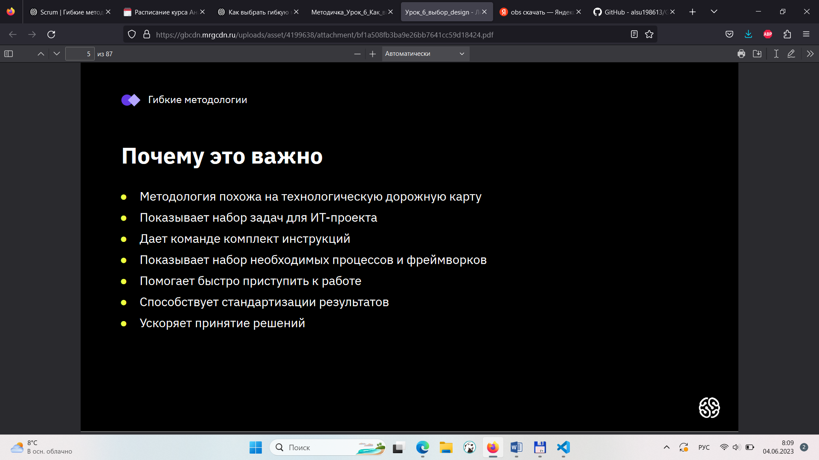

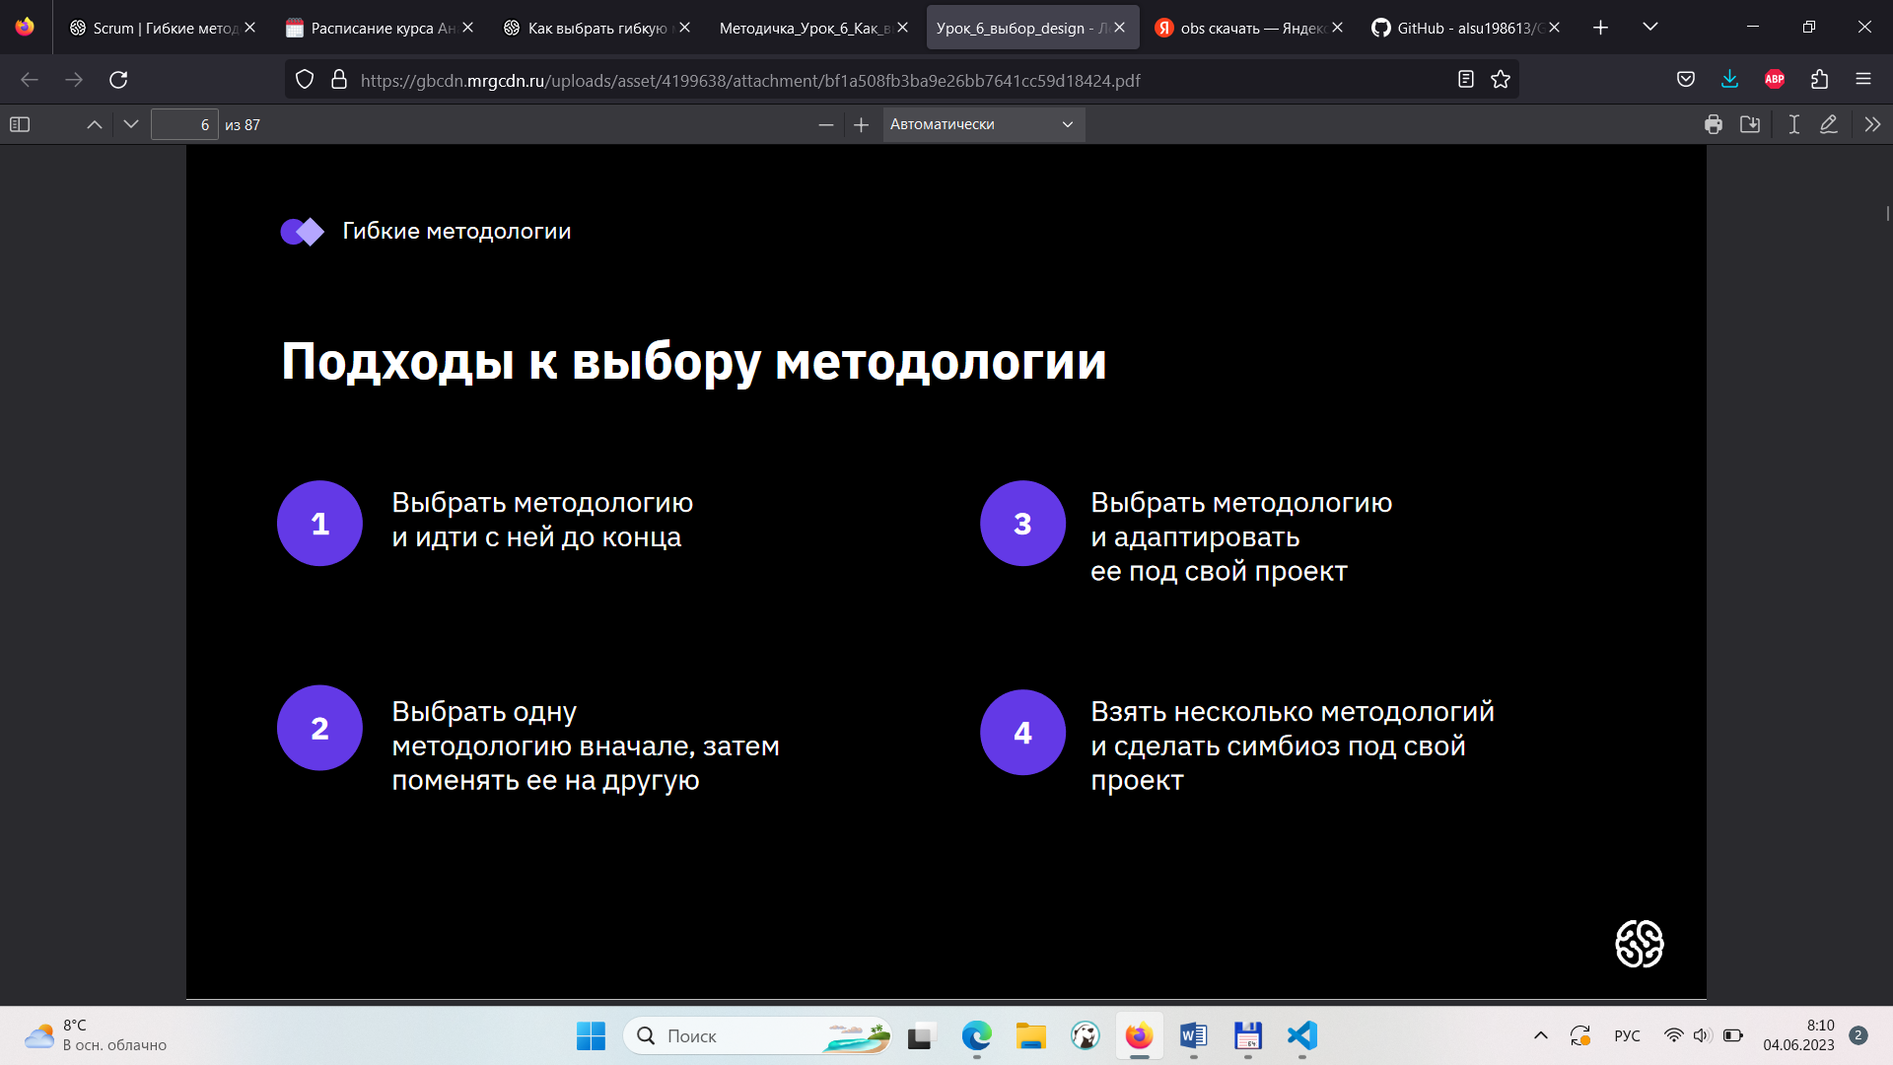

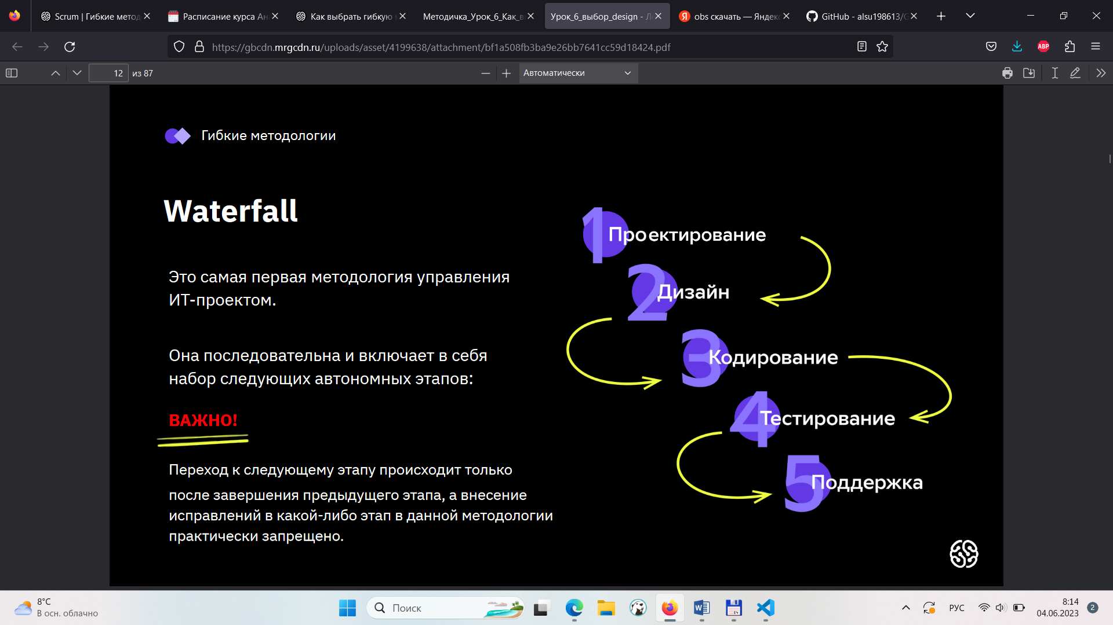

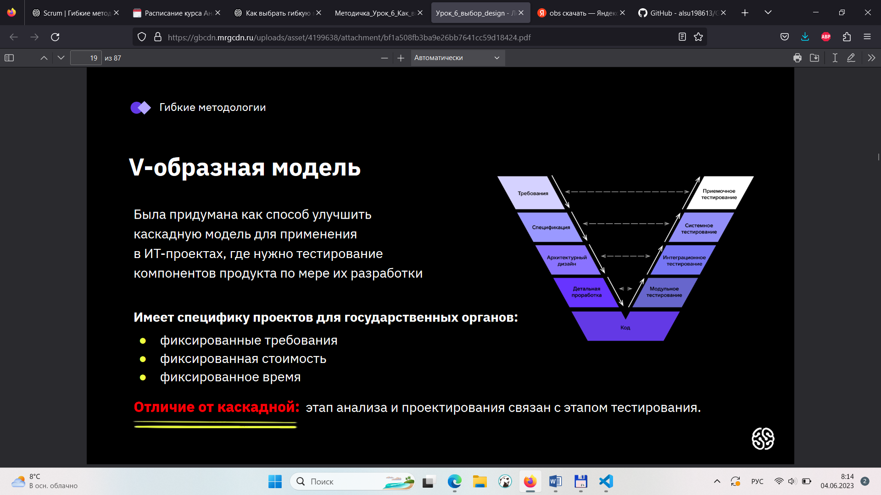

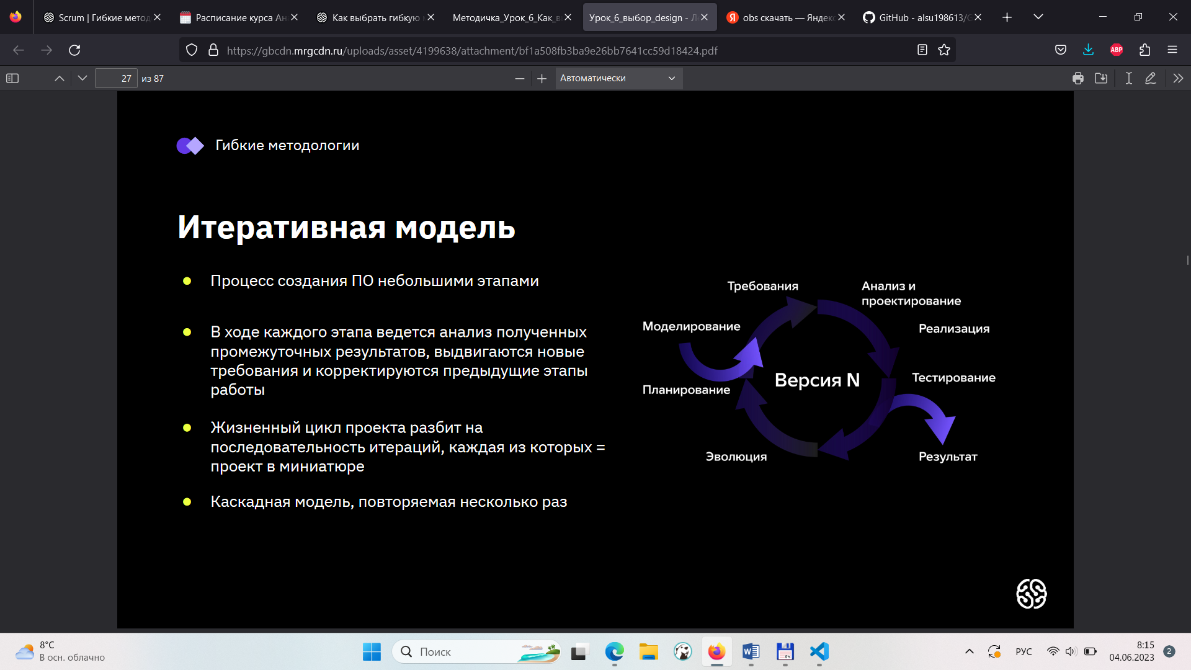

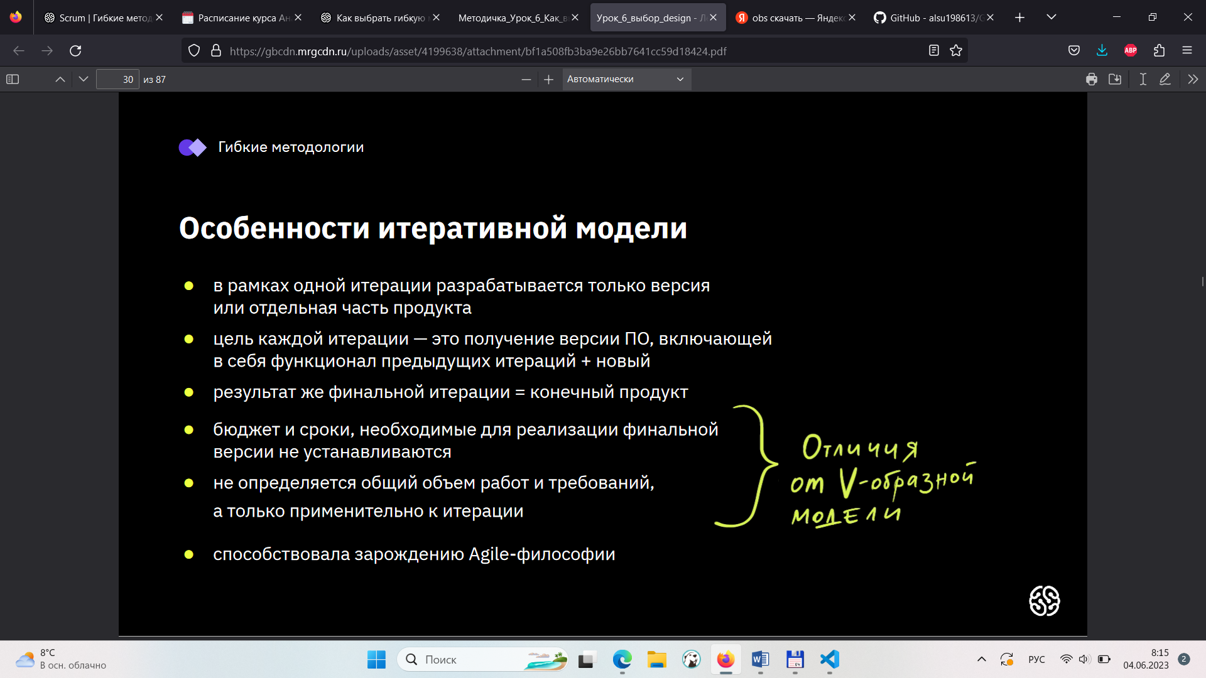

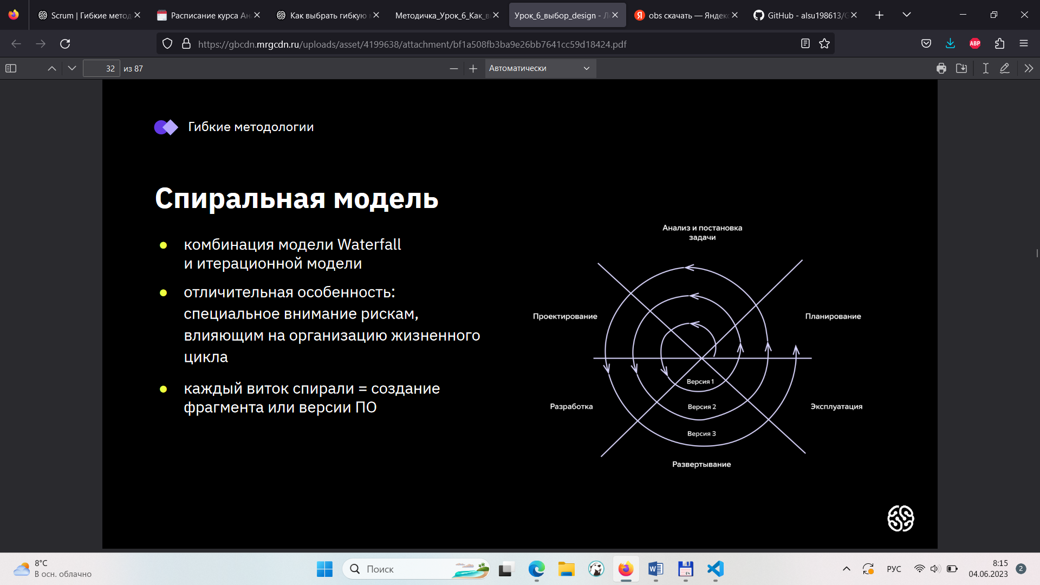

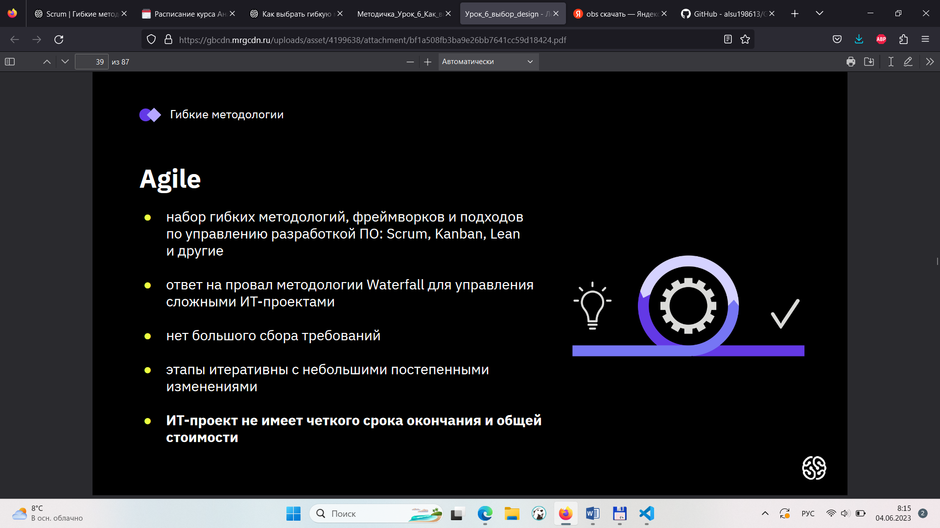

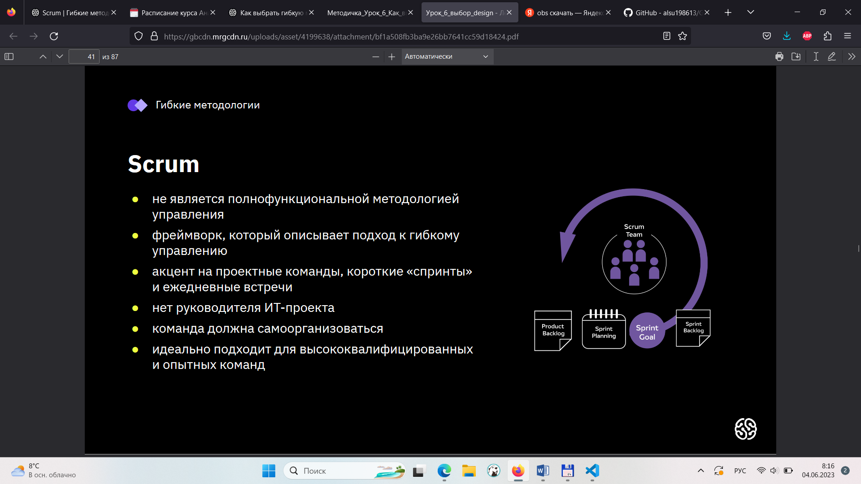

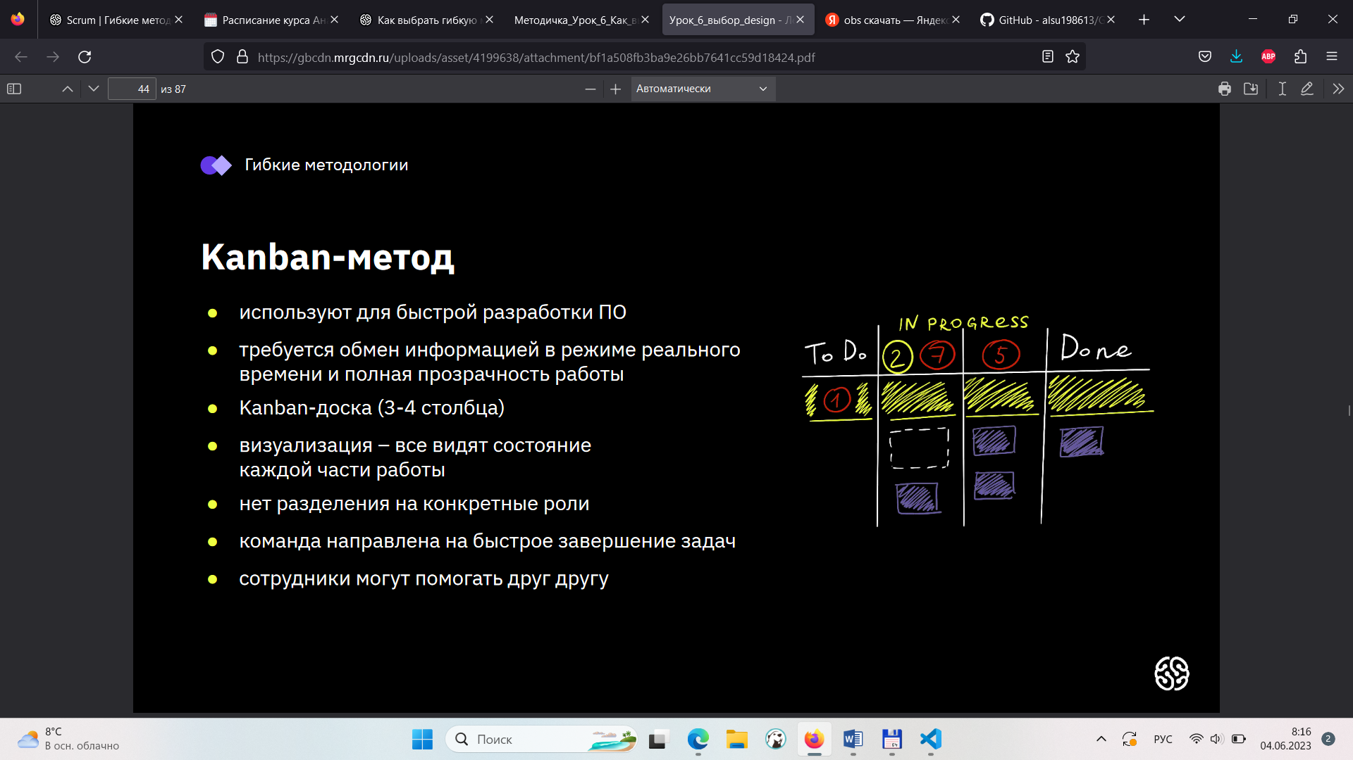

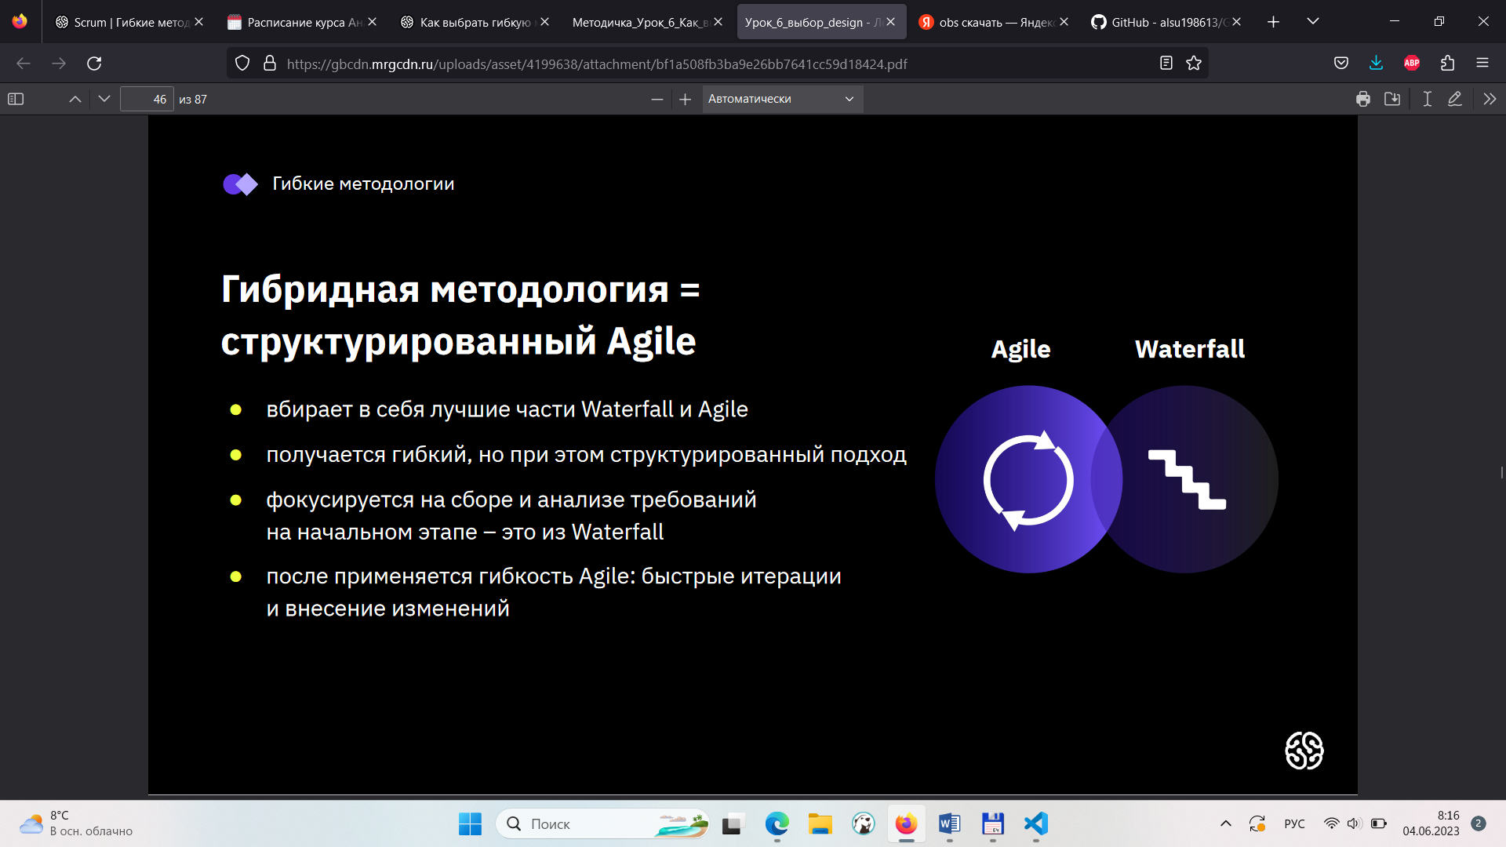

Чем руководствоваться при выборе методологии управления разработкой?

